

2023年浙江省中小学班主任基本功大赛·主题班会

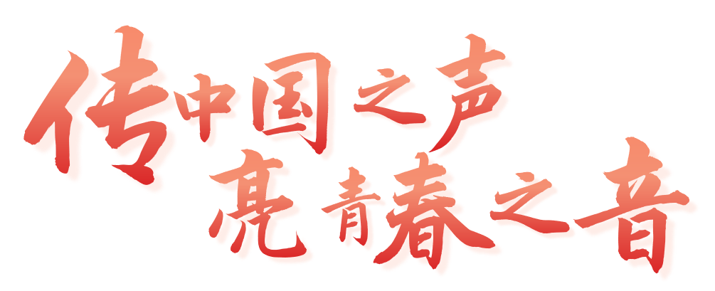





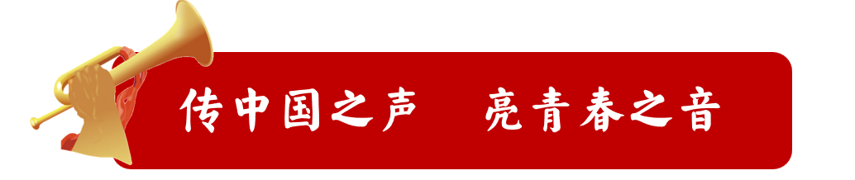

——初二（19）班“爱国主义教育”主题班会
一、教育背景
爱国主义教育是立德树人的根本保证。爱国主义教育要贯穿立德树人全过程。《新时代爱国主义教育实施纲要》指出，要聚焦培养担当民族复兴大任的时代新人，大力弘扬中国人民在长期奋斗中形成的伟大创造精神、伟大奋斗精神、伟大团结精神、伟大梦想精神。为此树立学生国家意识、增进爱国情感、坚定爱国追求、倡导知行合一，推动爱国之情转化为实际行动是育人的常态需求。
在前期调查中，我们初二（19）班的学生对爱国有一定的认知与感受，但与自身联系不够密切。初二学生处于人生观、价值观的塑造期，初步萌芽未来的职业志向，引导学生将个人抉择与祖国发展同频共振，响应时代的号召，从而实现个人价值与国家价值的高度统一，以实际行动来践行爱国主义十分有意义。但在前期调查中，超过四分之三的学生更看重“薪资待遇”、“工作舒适”、“个人兴趣”等择已所需的个人角度，没有同学将个人发展与祖国发展相关联。因此以职业志向为切入点，开展基于学生体验的爱国主义教育系列班会课，对增强学生爱国情怀，提高教育实效尤为重要。
二、教育目标
1.认知目标：通过“开国大典”的声音体验初步认识爱国，通过四个年代不同的声音交流解读分享，学生认识到中国之声的力量，认识到每一代人、每一个岗位都响应着时代的号召。现场“招聘会”则呈现学生的当下抉择，认识自己择业的标准与需求。小组探讨“被冷落的岗位消失后的影响”，认识我们这个时代正在呼唤的声音，联系自身认识响应召唤背后的爱国情愫。
2.情感目标：通过“微辩论”与“自我反思”做对比，反思我们的抉择中正在消失的时代之声。通过这种强烈的对比，从而激发学生勇于传承时代之声、乐于奉献、敢于承担责任的爱国情怀。
3.行为目标：通过“职业审视单”引导学生认识到“小我”与“大我”的紧密联系，“展望单”则是在职业志向萌芽期植入与祖国同呼吸共命运的理念思想。
2

3
- 活动准备
资料准备：帮助学生制作课件,剪辑视频音频，设计制作板书卡贴，“职业审视单”、“展望单”等。
人员准备：课前学生自由分成五组，自主选出组长。
四、教育过程
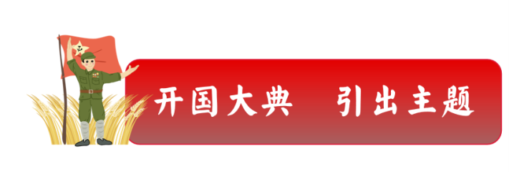
1.解读音频，交流感受
播放开国大典的音频：同胞们，中华人民共和国中央人民政府，今天成立了！
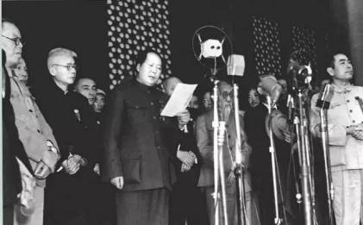
问题：
①这是一段音频播放的是什么场景？
②听到这段音频你的内心有什么感受？
2.对比回应，引发思考
呈现现场群众游行队伍与毛主席互动的声音：中国共产党万岁！毛主席万岁！人民万岁！
问题：这几声“万岁”折射出民众怎样的情感？
小结：从开国大典的声音中听到了独立的自豪感、对政权的认同感、对祖国的热爱，这是人民之声，也是时代之声。在这个中国之声下，神州大地上响起了越来越嘹亮的声音。
【设计意图】通过听音频，唤起学生直观的情感感悟，通过现场群众的反应，体验纯真热烈的拥护，喊出人民之声、时代之声。同时，通过音频解读，引出爱国主义这个课题。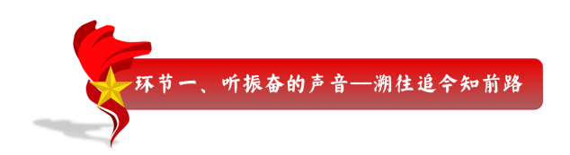

4
活动一、声音盲盒，探索内核精神
1.听音频猜内容：选择一个音频，听完猜内容——谁发出这个声音。
2.音频背后有一段材料包，抽到该音频的小组进行解读——这个声音在当时的时代有什么意义。
3.以小组为代表展示分享，交流感想。
1
巨响
震世
2
乐声
环宇
3
沸声
振心
4
掌声
不息
4.音频素材包
巨响震世
1962年，我国优秀的科技人员和国防建设员投入到原子弹的研制中。在一无图纸二无资料的情况下，科研人员用计算尺、算盘，进行理论计算工作。饥饿难耐的时候，有的人拿酱油冲一杯汤，有的人冲一杯糖水。“加餐后”立刻又埋头科研工作。1964年10月16日15时，巨大的蘑菇云在新疆罗布泊荒漠腾空而起，中国第一颗原子弹爆炸成功。
乐声环宇
“东方红一号”卫星是在当时一穷二白、经济技术基础薄弱的条件下，老一辈航天科技人员通过自力更生研制出来的。“东方红一号”发射后，向太空播放了歌曲“东方红”。卫星的发射成功标志着中国成功掌握了人造卫星的空间技术，使中国成为世界上继前苏联、美国、法国和日本之后第五个完全依靠自己的力量成功发射人造卫星的国家。从此，中国在空间技术领域跻身于世界先进国家行列，正式加入了“太空俱乐部”。
沸声振心
1981年，中国女排夺得第三届女排世界杯冠军。
1982年，中国女排夺得第九届女排世界锦标赛冠军。
1984年，中国女排夺得第二十三届奥运会女排冠军。
1985年，中国女排夺得第四届女排世界杯冠军。
1986年，中国女排夺得第十届女排世界锦标赛冠军。
时值改革开放初期，女排姑娘们的顽强拼搏精神极大鼓舞着全国人民：“学习女排，振兴中华”，成为80年代的时代最强音。

掌声不息
2015年11月27日至28日，中央扶贫开发工作会议在北京召开。中共中央总书记、国家主席、中央军委主席习近平强调，消除贫困、改善民生、逐步实现共同富裕，是社会主义的本质要求，是中国共产党的重要使命。
2021年2月25日，习近平庄严宣告：我国脱贫攻坚战取得了全面胜利。
5.小组交流分享后，请学生谈谈对这些分享的感想。
小结：四个不同年代的声音带有各自的特征，奉献、牺牲、创造、团结、奋斗、梦想等等，那个年代，科研人员、女排、各行各业每个人都发出了自己声音，在不同选择的音色下，共性不变的是爱国的底色。每份工作、每个岗位，发出人民之声，响应时代号召。

5
活动二、现场招聘，审视抉择标准
【过渡】那么在当下这个时代，我们同学们想要发出怎样的声音呢？现场来一场招聘会。
1.现场招聘，自主抉择
学生的活动单上有10个不同的职业，分别从学历、强度、技术含量等方面备注了岗位要求，也从薪资、发展空间、稳定性等方面备注了岗位特点，请学生结合自身的情况独立抉择，抉择后把选择的星星贴在四周的招聘板上。
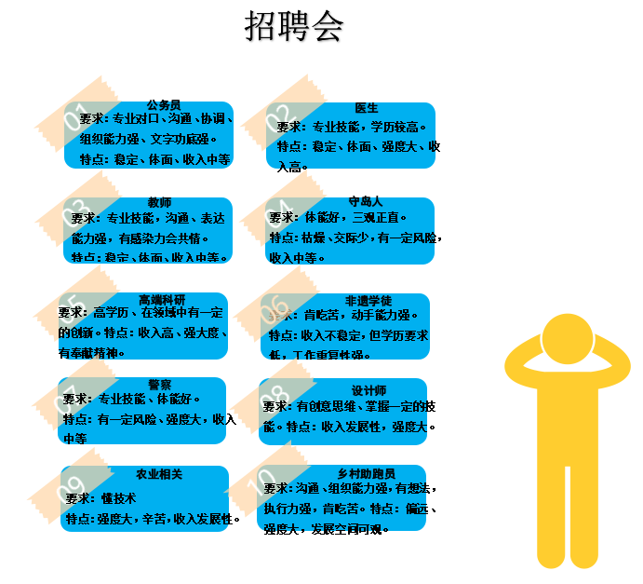
08
2.畅谈标准，自我审视
问题：你在招聘中最看重的标准是哪一条？
学生可能会从经济、舒适度、稳定性、个人兴趣等角度进行岗位应聘。小结概括出学生的择业标准——择己所需。
【设计意图】通过“猜声音”的方式，听音猜内容，再从背后材料包内容的解读分享，引导学生认识到，每个年代的不同选择铸就了爱国主义的底色，贯穿整个新中国发展的历程。同时，现场招聘，学生根据自己需求进行选择，呈现学生对自己职业规划的原始认知和选择标准。

6
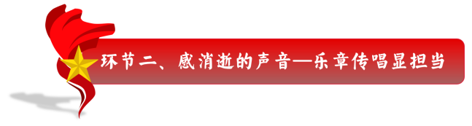
活动一、思辨奏曲，指向深度价值
【过渡】有没有人会放弃一份稳定的、体面的、个人感兴趣的工作而去选择一份前途未卜、不稳定、不感兴趣、甚至冒着生命危险的工作呢？我们的主人公郭万刚面临着这样的人生的分岔路口，让我们来听听治沙人郭万刚的选择。
1.视频呈现，思辨明理
视频播放一起来听一听全国道德模范、时代楷模郭万刚的声音。
石满、郭朝明、贺发林、张润元、罗元奎、程海走到了一起，六位老汉，组建了八步沙林场——承包沙漠。随着时间流逝，六老汉们一个接着一个地“干不动了”。六位老汉曾有一个约定，就是每家必须有一个继承人，接着把八步沙管下去。某个春季的一天，三十几岁的郭万刚突然被久病的父亲郭朝明找去谈话，那时的郭万刚在古浪县供销社有着稳定体面的工作。父亲告诉自己的身体一天比一天差，快坚持不住了，希望儿子能继承父亲的志向。郭万刚告诉父亲，“我们家里九口子人，上有老下有小，既要赡养老人，还要供孩子上学。我如果帮助你治沙，把我的这份工作辞掉了，生活怎么办？”最终，郭万刚不情愿地接过治沙工作。一场沙尘暴夺去了23人的生命后，郭万刚毅然决然地决定无论多难，都要把沙治下去。
郭万刚的声音
问题
①从供销社的铁饭碗到植树治沙的苦差事，在郭万刚的职业转变中，你看到他身上的哪些品质？
②如果让你放弃刚刚应聘上的心仪工作，你的父亲让你回家接替他的治沙工作，你愿不愿意？请“你会不会放弃已有的工作，答应父亲的请求去治沙”作为辩题，进行3分钟自由辩论，单次陈述时间不超过30秒。

7

你会不会放弃已有的工作，答应父亲的请求去治沙？
正方：答应请求，回家治沙
反方：拒绝请求，养活小家
正方学生可能会从集体的、生态的角度进行辩论。
反方学生可能会从个人的、小家的角度进行辩论。
活动二、对比分析，反思抉择标准
【过渡】像郭万刚这样舍弃个人利益，响应国家、时代号召的人，在我们祖国有很多，尤其是建国初期的科学家们，让我们通过一则视频来回顾下科学家们用实际行动喊出的中国之声。
视频播放建国初期放弃国外高薪和优越的发展条件，响应新中国号召投入到艰苦的建设工作中的多名科学家。
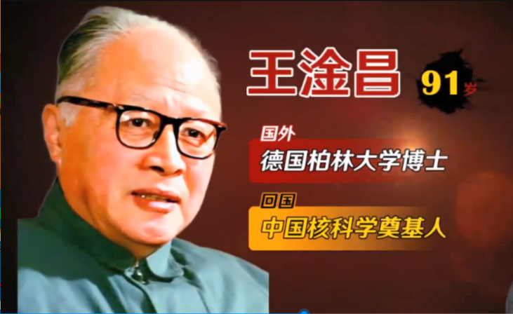
请学生评价下，与科学家们的品质作对比，我们在招聘会上的择业标准中有哪些品质（时代之声）在流逝？请学生们进行自我反思。
比如：不畏艰难的精神、奉献精神等
【设计意图】通过“你会不会放弃已有的工作，答应父亲的请求去治沙”为话题，从“小家”与“大家”的抉择，“子孙”与“子子孙孙”的认识角度，深化学生的爱国价值观。同时通过对比反思环节，引发学生自我发现问题，激发学生敢于担当的情感与责任。
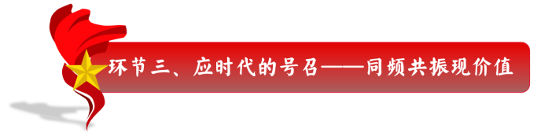

活动一、预设畅想，联系关切生活
1.分组讨论，岗位影响
【过渡】这因为这些时代之声的消失，让我们的一些岗位受到了冷落。
选择在招聘会中五个被选择最少的职业做讨论，为什么不选择这些职业，如果这些职业消失，对我们的生活会有怎样的影响？
预设学生相对选择较少的职业可能有：非遗学徒、农业、守岛人等。学生可能会从这么一些方面进行与生活的关联，比如农业，是我们的粮食问题，守岛人会领土安全角度分析等等。

8
文化
滋养文明
农业
粮食安全
国家安全
国家安全
乡村振兴
共同富裕
科研
科技兴国
非遗学徒
农业
守岛人
乡村助跑员
高端科研
活动二、观点跟帖，呼唤时代声音
1.补充完善，时代号召
【过渡】这些相对被选择少的职业恰恰是我们祖国非常需要发展的领域。
以“强国时代呼唤什么声音？”为话题进行观点跟帖。

9
开启网络、反诈、领土、生物等等全方位的守护模式
国家安全
东西部帮扶计划
发出西部大开发号召
自身发展不平衡
03
01
05
04
02
强国时代
铭记历史，勿忘国耻，以振兴中华为己任
价值观教育
广大青年投身科研号召
发出兴农爱农的号召
高端科研
粮食安全
2.未来职业，择国所需
呈现“十四五规划”和2035年远景目标中的18个新职业。
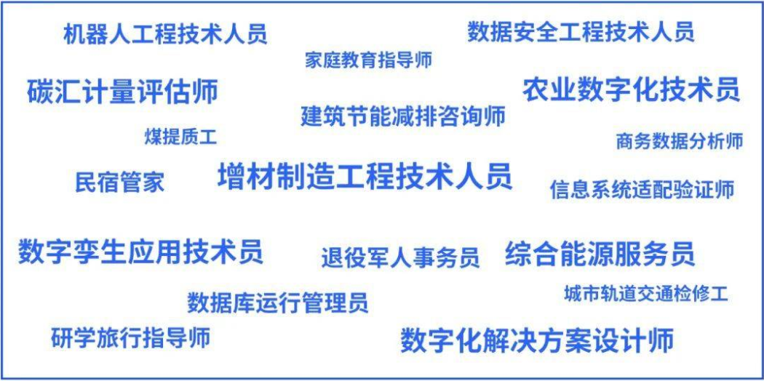
①将18个新职业分分类（寻找职业共同点，比如名称、性质等角度出发，具体举例子来展开说一说）。
②从分类中，未来职业的走向分别代表了国家发展的哪些趋势？（数字经济发展、绿色发展、满足人民美好生活需求）
小结：我们的声音就是中国未来的声音，所以我们在考虑职业规划时，要结合国家的发展潮流，择国所需。
【设计意图】通过小组讨论在招聘会被冷落的五个职业对我们生活的影响，学生认识到每个岗位与我们每个人都息息相关，尤其是被冷落的岗位更说明其需要性。同时以“观点跟帖”的形式，学生思考补充我们这个强国时代所呼吁的声音，为今后的人生锚定方向。以用18个新职业，引发学生对未来职业的探讨，职业的趋向与祖国的发展息息相关，号召学生响应祖国发展需求。

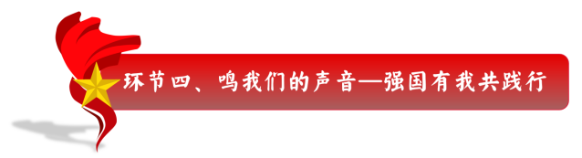
活动一、回顾规划，评估职业选择
对比自己在招聘会上的选择标准，反思并完成下列职业规划审视单。
职业规划审视单
我的职业设想 | 经过考虑（ ）随意迷茫（ ）
我的设想来源 | 兴趣特长（ ）现实需求（ ）
家庭对此的态度 | 全力支持（ ）强烈反对（ ）无所谓（ ）
该职业与当下的联系 | 紧密相关（ ）较强关联（ ）联系较少（ ）
遵循社会的发展 | 促进社会（ ）关系不大（ ）背道而驰（ ）
促进个人成长 | 终身学习（ ）阶段学习（ ）吃老本（ ）
与祖国的发展相关 | 文化（ ）生态（ ）安全（ ）经济（ ）教育（ ）  医疗（ ）科技（ ）农业（ ）其他（ ）
对比招聘会时的择业标准与审视单，看看自己的标准有哪些方面的改变？
10
活动二、立足未来，全心做好当下
1.展望单望未来
01
02
03
国家发展
努力方向
职业设想
需要具备的能力
创新力、领导力、抗挫力

国家发展
我的职业选择，在某个领域为国家发展做出贡献
我的向往职业
优势、劣势分析

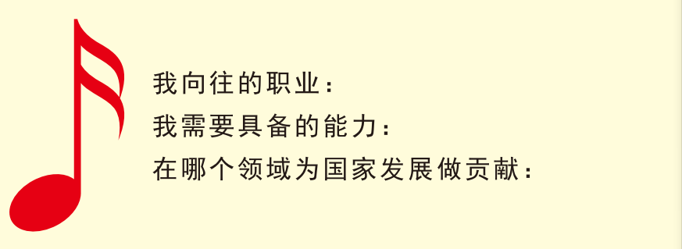
11

①以展望单的形式对自己的职业规划做反思，并初步明确自己向往的职业所需具备的能力以及当下自己需要努力的事项。
②分享前后职业选择变化的感受。可能存在以下几类情况。
职业规划前后变化
原先迷茫没有方向
原先有自己的方向
原先有个人的方向
在国家发展潮流中找方向
不改变方向但初心从仅考虑个人转变到兼顾个人与国家
改变方向，到祖国最需要的领域上去
备注：也有可能择业方向与初心都不改变的情况。
小结：前后对比修正自己的职业观，并从职业必备能力出发，落实好当下需要做的一些事项。
【设计意图】将本堂课中所获得的感悟，与自己之前的职业认识做对比，审视修正自己的职业观。同时通过展望单的形式，将自己的个人职业选择与国家的发展联系起来，通过对职业所需品质的探究，明确当下自己所需培养的能力与可以做的事项。
五、拓展延伸
我们的声音就是国家未来的声音：
1.以“人工智能时代，职业抉择如何更好地来爱国”为话题，进行一次主题沙龙。
2.开展“职业体验”研学活动。自主确定体验主题、设计体验方案、规划实施路线、做好记录反思。

板书设计
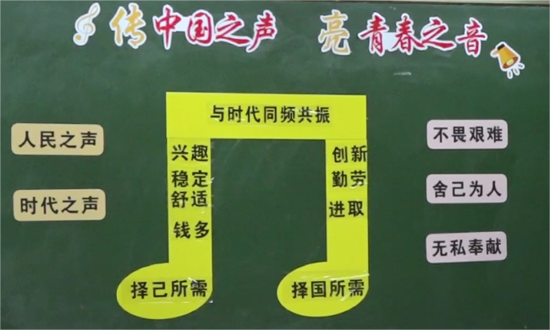
12

《传中国之声 亮青春之音》班会课反思
爱国主义教育是常态开展的教育，常常在教学、活动、生活、仪式、节日等多种形式的情境中渗透。如何将爱国主义教育更贴近学生的实际、更容易被学生所接受、更能够引起情感的共鸣，以“知行”、“乐行”、“应行”、“善行”促使学生知道做什么、乐意要去做、明白应该去做、学会如何去做，是我这堂课所思考的问题以及设计的思路。
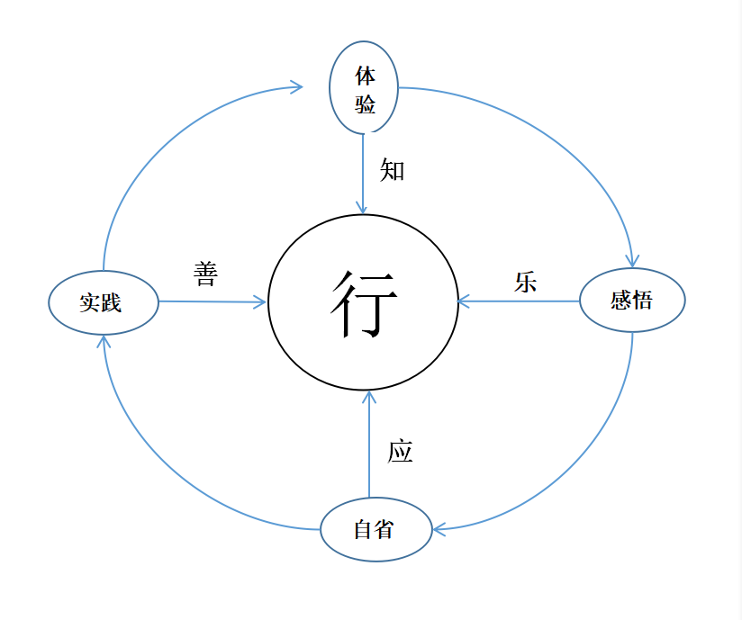
- 立足学生身心发展规律，选取切入点——职业志向与祖国发展相结合
13
初二学生处于人生观、价值观的剧烈变化期，同时有初步的职业意识萌芽。受社会、网络等外界环境的影响，在前期了解中，学生的职业观利己主义倾向严重，较少联系国家的需求或认识到工作的“利他性”。秉着“为国育才”的初心，为培养担任民族复兴的时代新人，我们有必要将国家发展的时代召唤向学生宣传，同时引导学生认识到个人价值可以与国家价值统一，形成同频共振。以职业志向为切入点的爱国主义教育，让意识形态问题更加聚焦。
- 丰富形式促发价值思辨，紧扣反思点——小我抉择与中国之声相对比

活动设计中多次采取了对比的方式，比如现场招聘会的选择标准与郭万刚等人抉择对比，由人以及己，自我审视。同时利用微辩论、想象等方式，增强学生传承中国之声的责任感与意识，促使学生意识到“我应该去做”。这里的中国之声通过对四个声音的解读分享，认识到这种声音是每个人对时代召唤的响应，它也是一种中国精神。不断用多种形式的自我反思，唤起学生“舍我其谁”的担当。
- 尊重学生现场生成观点，关切实际点——个人价值与国家价值相统一
课后学生现场生成了四种观点，分别是“无方向——祖国发展方向”，“有方向——改变原先方向”，“有方向——不改变方向但改变了选择初心，兼顾了国家利益”，“完全不改变”。班会课是在活动中，得到学生情感的认同、对学生进行价值的引领。这堂课中，比较好地完成了这两个目标，同时尊重学生抉择，结合学生成长背景，不强行要求学生放弃个人利益（也是不符合实际的），引导学生能够在抉择中结合国家利益。在后续的系列课程中，可引导学生如何实现个人价值与国家价值的相统一。

